Schlüsselausgabe Außentore
Kurzanleitung für den Vorstand · Stand 12. November 2026

1. Liste öffnen
`kgvgruenerwinkel.de` → Reiter Vorstandsbereich ganz rechts → Zugangscode eingeben → Zur Schlüsselliste.
Den Code nie zusammen mit dem Link verschicken. Seite einmal auf den Startbildschirm legen, sonst vergisst der Browser den Code nach ein, zwei Wochen.

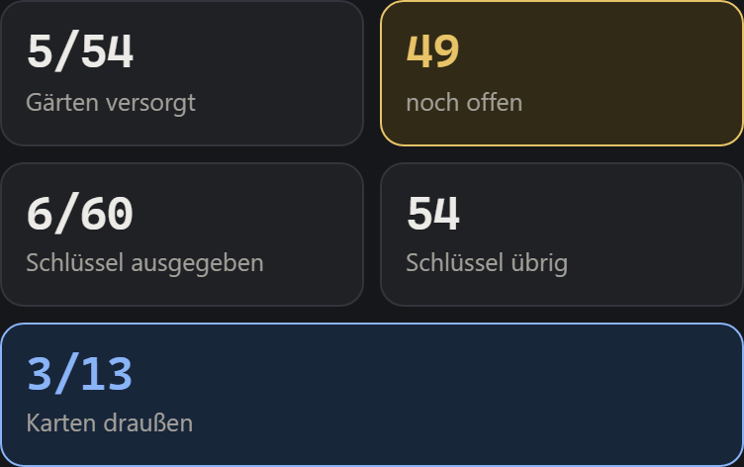 | 2. Oben: der Stand  Versorgte Gärten, offene Gärten, ausgegebene und übrige Schlüssel.
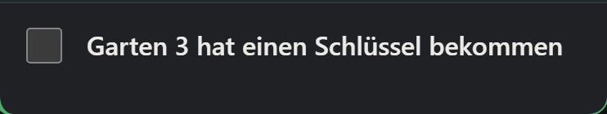 | 3. Zeile antippen  Garten antippen, dann den Haken setzen. Erst danach kommen die weiteren Fragen.
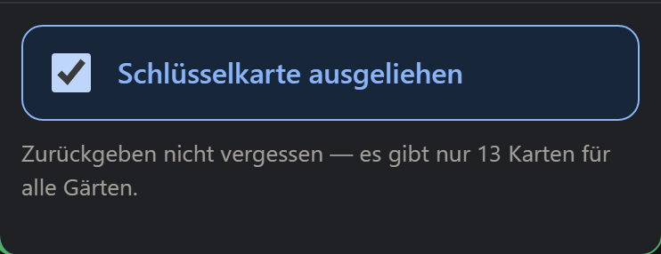 | 4. Schlüsselkarte  Mit der Karte dürfen weitere Schlüssel nachgemacht werden. Schalter umlegen, wenn ein Garten sie bekommt — und wieder zurück, sobald sie zurück ist.
  Es gibt nur 13 Karten für 54 Gärten. Sie gehen reihum, also bitte nachhalten. Oben zeigt die Liste, wie viele gerade draußen sind.
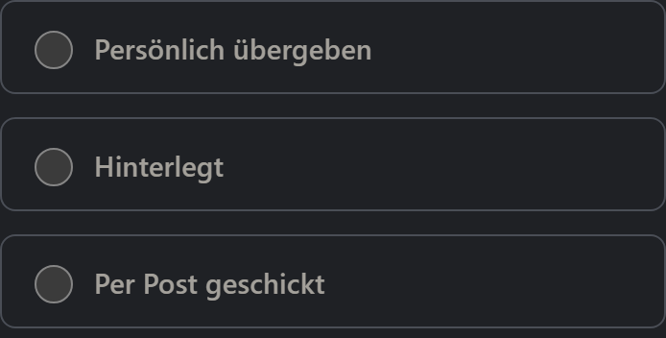 | 5. Weg auswählen  Antippen, wie der Schlüssel übergeben wurde. Je nach Wahl erscheinen unterschiedliche Felder.
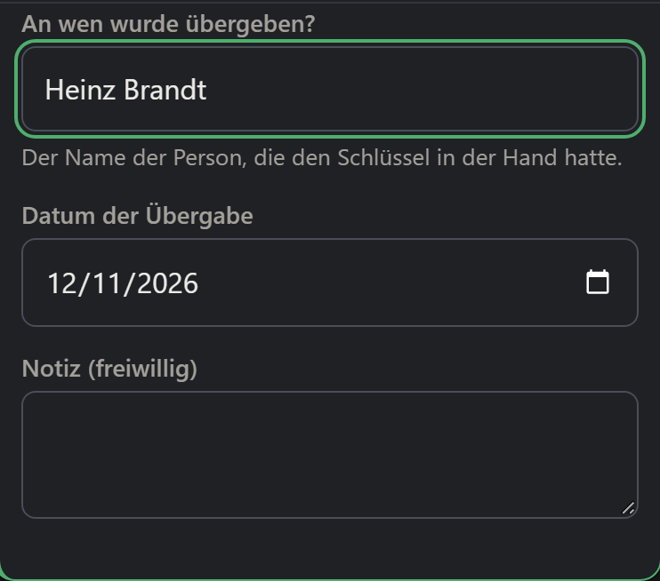 | 6. Persönlich übergeben  Name der Person und Datum. Kein Foto nötig — der Name ist der Nachweis.
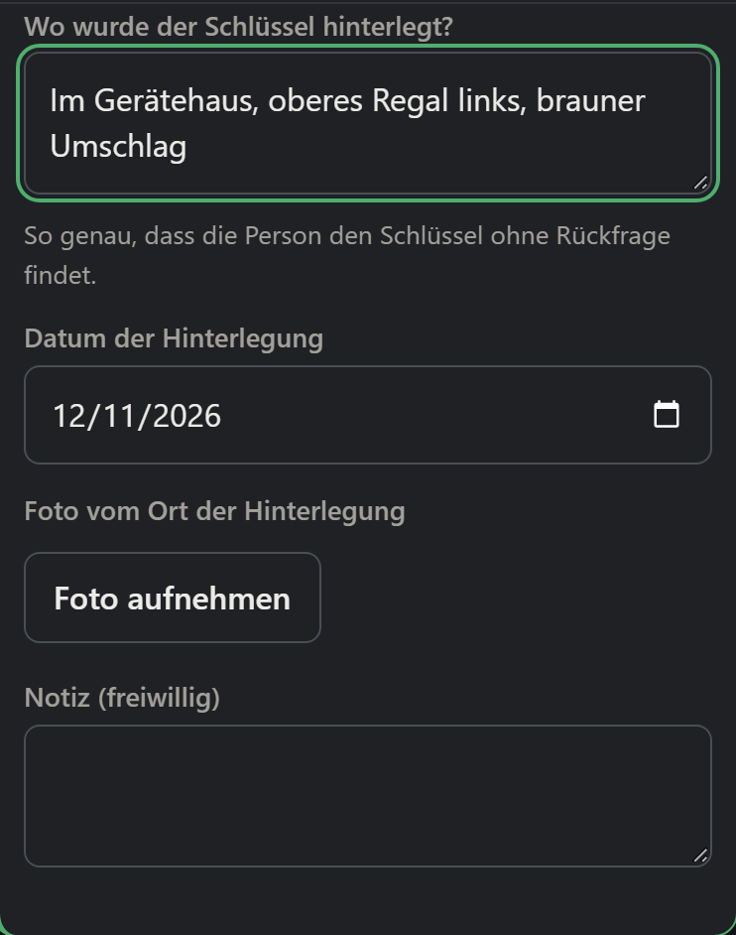 | 7. Hinterlegt  Wo genau, Datum, Foto vom Ort. So genau beschreiben, dass die Person ohne Rückfrage hinfindet.
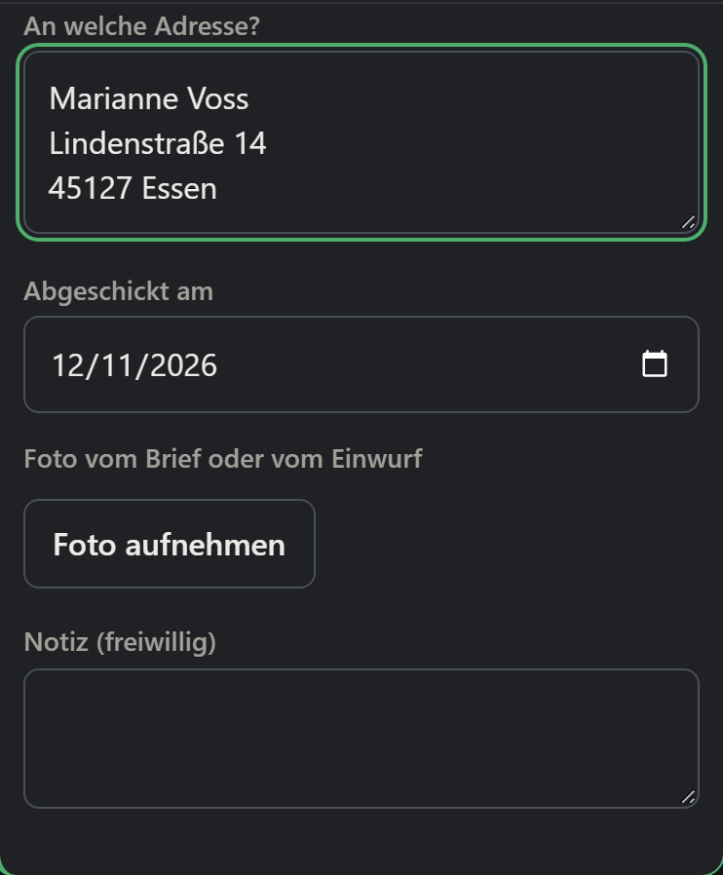 | 8. Per Post  Adresse, Datum des Abschickens, Foto vom Brief oder vom Einwurf.
  Foto aufnehmen öffnet direkt die Kamera. Das Bild wird automatisch verkleinert.
 | 9. Speichern  Auf Speichern tippen. Fehlt etwas, sagt die Liste welches Feld — gespeichert wird dann noch nicht. Abbrechen verwirft die Eingabe.
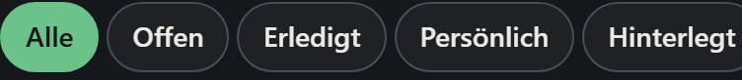 | 10. Suchen und filtern  Suchfeld: Gartennummer, Name, Ort oder Adresse.  Foto fehlt zeigt die Übergaben, bei denen der Nachweis noch aussteht. Da regelmäßig hineinschauen.
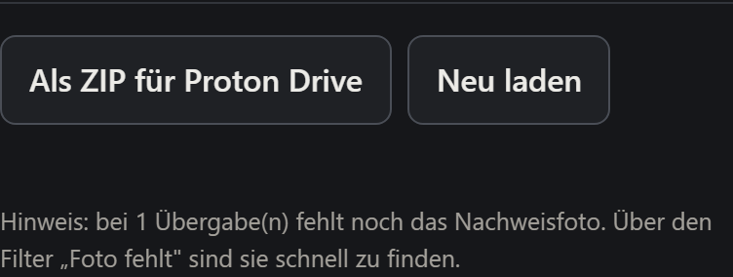 | 11. Sicherung ziehen  Als ZIP für Proton Drive packt Tabelle und alle Fotos in eine Datei. Einmal pro Woche, und am Ende der Ausgabe.

Wenn etwas klemmt
Fragt wieder nach dem Code | Browser hat ihn vergessen — neu eingeben.
„Zugangscode stimmt nicht" | Vertippt oder Leerzeichen am Ende.
„Zu viele Fehlversuche" | Nach 15 Minuten geht es wieder.
„Keine Verbindung" | Kein Internet. Eingabe ist nicht gespeichert.
„Vorschau abgelaufen" | Nur die Anzeige. Seite neu laden.

Die Liste enthält Namen, Anschriften und Fotos von Mitgliedern. Sie gehört in den Vorstand und sonst nirgendwohin.

